

**宇宙から来たメイド 取扱説明書**

**Version 1.2.18**

**2025-10-9版**

目次

ストーリー 2

キー操作 3

タイトル画面 4

“最初から”ボタン 4

“ロード”ボタン 5

“設定”ボタン 5

“終了”ボタン 5

“BGMを聞く”ボタン 5

ジュークボックス画面 6

設定画面 7

操作確認画面 8

操作設定画面 9

ゲーム画面 10

ゲームオーバー画面 11

ロード画面 12

セーブ画面 12

アイテム 13

データフォルダ 14

# ストーリー



宇宙の果て、メイド座の彼方から一人のメイドが飛来した。

宇宙から来たメイドは、地球人類に対し、地球の即時受け渡し要求した。

地球のメイドたちは宇宙から来たメイドに戦いを挑んだが、一人残らず敗北した。

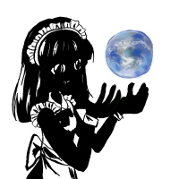

地球は宇宙から来たメイドに支配された。

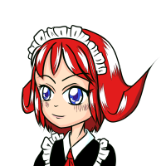

15年の月日が流れ、地球の未来は密かに育てられた地球最後のメイドに託された・・・。

# キー操作

ゲーム初回起動時、方向キーにはWASDキーと矢印キーとテンキーの8426キー、Aキーにはスペースキーとエンターキー、BキーにはキーボードのBキーが割り当てられています。

メニューは方向キーで選び、Aキーを押すことで選択します。また、メニューの選択にはマウスを使用することもできます。本取扱説明書では、メニューを方向キーで選び、Aキーで決定することを、選択すると表記します。

ゲーム中は方向キーで移動、Aキーでジャンプ、Bキーで攻撃を行います。

ゲーム中にポーズキーを押すとゲームを一時停止し、所有しているアイテムを確認することができます。オプションキーを押すと設定画面が表示されます。ヘルプキーを押すと操作確認画面が表示されます。スクリーンショットキーを押すとデータフォルダ内にスクリーンショットが保存されます。また、すべての画面ではありませんが、ESCキーまたはXbox Backボタンを押すことで開いている画面を閉じることができます。ESCキーまたなXbox Backボタンが反応しない画面では、方向キーとAキーでメニューを選択してください。

キーの設定は操作設定画面から変更できます。

ゲーム初回起動時のキー操作は以下の表の通りです。

|  |  |  |
| --- | --- | --- |
| **ゲーム内での名称** | **キーボードの割り当て** | **Xboxコントローラの割り当て** |
| **方向キー,**  **キャラクターの移動** | (いずれか一つ)  WASDキー  **矢印キー**  **テンキーの8426キー** | 8方向パッド |
| **Aキー, ジャンプ** | (いずれか一つ)  スペースキー  エンターキー | Aボタン |
| **Bキー, 攻撃** | Bキー | Bボタン |
| **ポーズ** | Pキー | Xboxボタン |
| **オプション** | Oキー | バックボタン |
| **ヘルプ** | **F1**キー | ホームボタン |
| **スクリーンショット** | F12キー | 割り当てなし |
| **戻る・閉じる**  **(一部画面では動作せず)** | **ESCキー** | Xbox Backボタン |

# タイトル画面

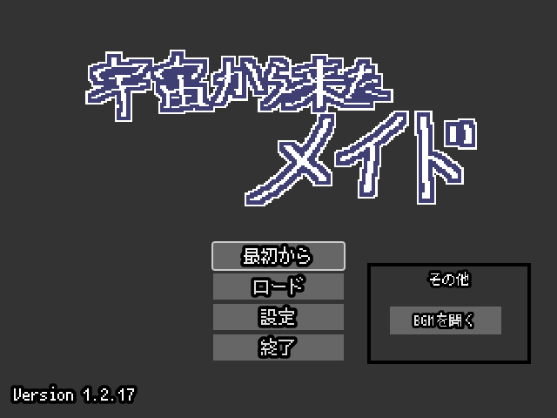

タイトル画面で何もせずに、しばらく放置するとゲームのストーリーが表示されます。左下にはバージョンが表示されます。

タイトル画面では希望のメニューを方向キーで選んでAキーで決定してください。本取扱説明書では、メニューを方向キーで選び、Aキーで決定することを、選択すると表記します。

## “最初から”ボタン

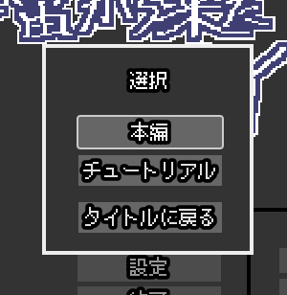

ゲームを最初から開始します。ゲームには本編とチュートリアルがあります。”本編”ボタンと”チュートリアル”ボタンのお好きなほうを選択してください。

“タイトルに戻る”ボタンでタイトル画面に戻ります。

チュートリアルではゲームの遊び方を紹介します。

## “ロード”ボタン

ロード画面を表示します。ロード画面では前回保存したデータでゲームを再開できます。

## “設定”ボタン

設定画面を表示します。設定画面ではBGMや効果音の音量、ゲームウィンドウの全画面表示とウィンドウ表示の切り替えを行うことができます。また、設定画面から操作設定画面を表示することができます。

## “終了”ボタン

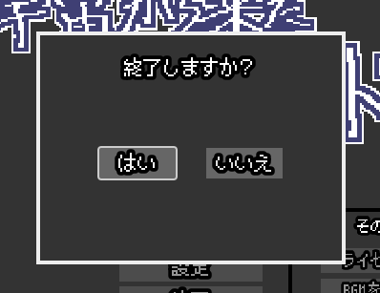

終了確認画面を表示します。”はい”ボタンを選択するとゲームを終了します。”いいえ”ボタンを選択するとタイトル画面に戻ります。

## “BGMを聞く”ボタン

ジュークボックス画面を表示します。ジュークボックス画面では宇宙から来たメイドのBGMを聞くことができます。

# ジュークボックス画面

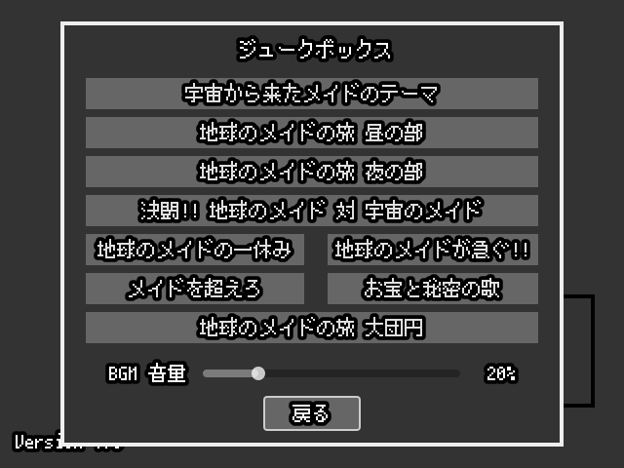

ジュークボックス画面では、宇宙から来たメイドのBGMを聞くことができます。聞きたいBGMのタイトルを選択してください。画面下部のBGM音量を方向キーで選び、左キーを押すと音量が小さくなり、右キーを押すと音量が大きくなります。ここでのBGM音量の変更は、ジュークボックス画面でのみ有効です。

”戻る”ボタンを選択するとタイトル画面に戻ります。

ゲーム全体のBGM音量を調整したい場合は、タイトル画面から設定を選んでください。設定画面が表示され、BGM音量の調整を行うことができます。

# 設定画面

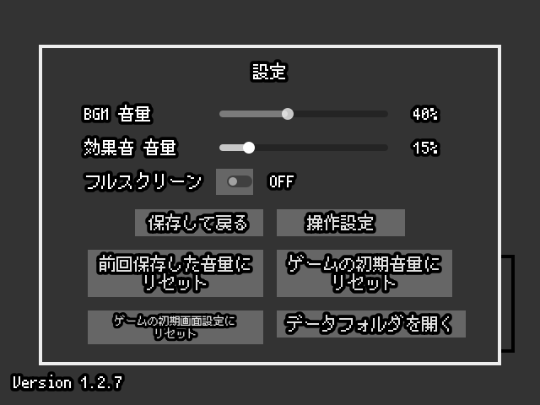

設定画面では、BGMや効果音の音量、全画面・ウィンドウモードの切り替えを行うことができます。また、操作設定画面を表示することができます。

BGM音量を方向キーで選び、左キーを押すと音量が小さくなり、右キーを押すと音量が大きくなります。ここで変更したBGM音量はゲーム全体に適用されます。

効果音音量を方向キーで選び、左キーを押すと音量が小さくなり、右キーを押すと音量が大きくなります。ここで変更した効果音音量はゲーム全体に適用されます。

フルスクリーンを選択すると、ゲームウィンドウの全画面表示とウィンドウ表示が交互に切り替わります。OFFの場合がウィンドウ表示で、ONの場合がフルスクリーン表示です。

“保存して戻る”ボタンを選択すると、すべての設定が適用され、前の画面に戻ります。変更した音量を元に戻したい場合は”前回保存した音量にリセット”ボタンを選択すると前回保存した音量に戻すことができます。また、”ゲームの初期音量にリセット”ボタンを押すと、前回保存した音量ではなく、ゲーム初回起動時の音量に戻すことができます。”ゲームの初期画面設定にリセット”ボタンを選択すると、ゲーム初回起動時のウィンドウサイズとウィンドウ位置に戻すことができます。

“データフォルダを開く”ボタンを選択するとセーブデータ、ゲームの設定データ、キー操作設定データ、スクリーンショットが保存されているフォルダをファイルマネージャで開きます。

“操作設定”ボタンを押すと操作設定画面を表示することができます。

# 操作確認画面

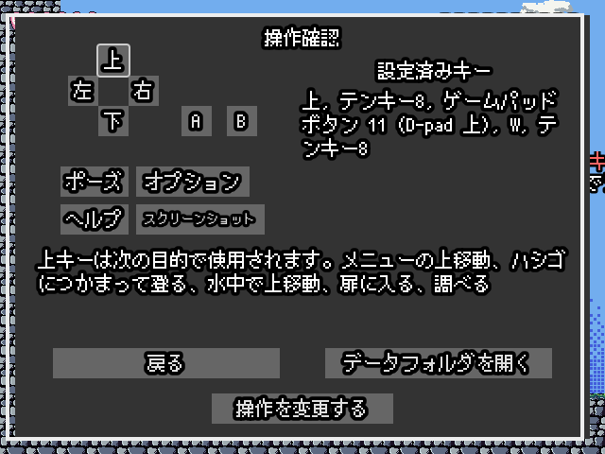

操作確認画面では、キー操作の割り当てを確認できます。

割り当てを確認したいキーの名前のボタンを方向キーで選ぶと、右側に現在の割り当てキーが表示され、下側にはキーの使用目的が表示されます。

ゲーム中にF1キーを押すと操作確認画面が表示されます。

操作確認画面の”操作を変更する”ボタンを選択すると操作設定画面を表示することができます。

“データフォルダを開く”ボタンを選択するとセーブデータ、ゲームのキー設定データ、操作設定データ、スクリーンショットが保存されているフォルダをファイルマネージャで開きます。

# 操作設定画面

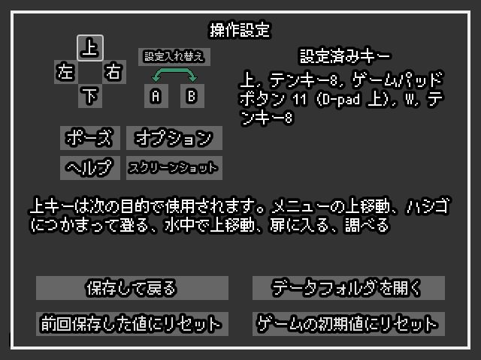

操作設定画面ではキーの割り当てを変更できます。

割り当てを変更したいキーの名前のボタンを方向キーで選ぶと、右側に現在の割り当てキーが表示され、下側にはキーの使用目的が表示されます。変更したい場合は、そのまま選択してください。下側のメッセージが割り当てを行うという文言に変化します。その状態で割り当てたいキーを押してください。変更できた場合もできなかった場合もメッセージが表示されます。変更できなかった場合は他のキーを試すか、メッセージを見て変更できなかった原因に対処して、再度割り当ての変更を試してください。

エンターキー、テンキーの8キー、テンキーの2キー、テンキーの4キー、テンキーの6キー、矢印キーの上キー、矢印キーの下キー、矢印キーの左キー、矢印キーの右キー、ESCキー、F1キーの割り当ては変更できません。操作不能になっても矢印キーの上キー、矢印キーの下キー、矢印キーの左キー、矢印キーの右キー、エンターキーでメニューを選択できます。

“保存して戻る”ボタンを選択すると、すべてのキー操作設定が適用され、前の画面に戻ります。今回変更したキー操作設定を元に戻したい場合は”前回保存した値にリセット”ボタンを選択すると前回保存したキー操作設定に戻すことができます。また、”ゲームの初期値にリセット”ボタンを押すと、前回保存したキー操作設定ではなく、ゲーム初回起動時のキー操作設定に戻すことができます。

“データフォルダを開く”ボタンを選択するとセーブデータ、ゲームの設定データ、キー操作設定データ、スクリーンショットが保存されているフォルダをファイルマネージャで開きます。

# ゲーム画面

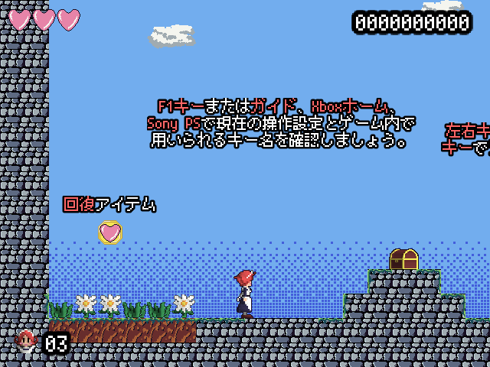

左キーで左に移動、右キーで右に移動、Aキーでジャンプ、Bキーで攻撃を行います。

左上のハートが主人公の体力です。ゼロになったら死亡し、その場から落下します。落下中に体力を回復できれば残機を失うことなくゲームを続行できます。画面の外まで落下すると残機を1失って、最後に出てきた扉や最後に利用したメイド電話からゲームを再開できます。残機がゼロになるとゲームオーバーです。ゲームオーバーになるとゲームオーバー画面が表示され、ゲームの再開方法を選択できます。

右上の数値は得点です。得点は宝箱をとることで増加します。

左下の主人公の顔の横の数値は主人公の残機です。ゼロになるとゲームオーバーです。

扉の前で上キーを押すと扉に入って、他のステージへ移動することができます。

メイド電話の前で上キーを押すことでセーブ画面を表示することができます。データを保存する前にゲームを終了した場合、最後に保存した後に取得したアイテムは失われます。ゲームを終了する前にメイド電話を探してデータを保存しておきましょう。

フキダシのあるキャラクターの前で上キーを押すとキャラクターと会話することができます。

他にも上キーを押すことで隠された何かを発見することができます。

ESCキーを押すことで、いつでもゲームを中断してタイトル画面に戻ることができます。データを保存する前にゲームを終了した場合、最後に保存した後に変化したデータは失われます。ゲームを終了する前にメイド電話を探してデータを保存しておきましょう。

# ゲームオーバー画面

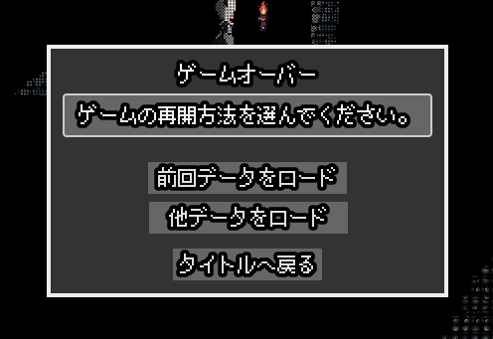

ゲームオーバー画面では、ゲームの再開方法を選択できます。

“前回データをロード”ボタンを選択すると最後に利用したデータ番号のデータからゲームを再開できます。確認で”はい”ボタンを選択すると選択したデータ番号のデータでゲームが再開します。”いいえ”ボタンを選択するとゲームオーバー画面に戻ります。

“他データをロード”ボタンを選択するとロード画面を表示することができます。

“タイトルへ戻る”ボタンを選択するとゲームを中断してタイトル画面に戻ります。

# ロード画面

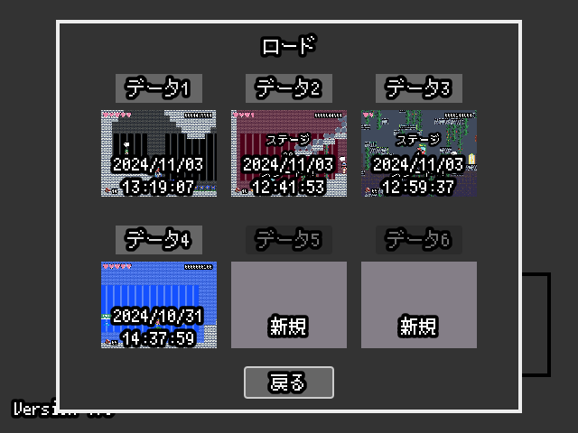 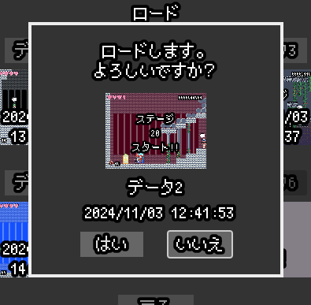

ロード画面では、保存したデータでゲームを再開することができます。データの保存はセーブ画面から行います。

ロード画面で再開したいデータ番号のボタンを選択してください。確認で”はい”ボタンを選択すると選択したデータ番号のデータでゲームが再開します。”いいえ”ボタンを選択するとロード画面に戻ります。新規データはロードできません。

ロード画面で”戻る”ボタンを選択するとロード画面を閉じて前の画面に戻ります。

# セーブ画面

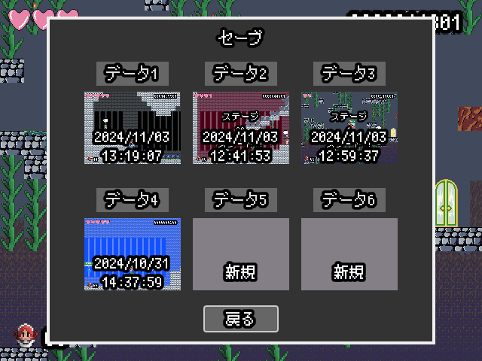　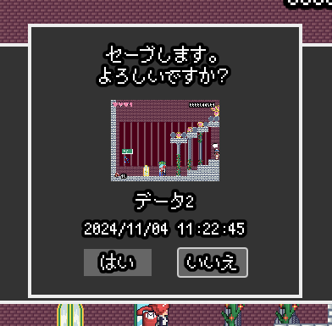

セーブ画面では、データを保存することができます。ロード画面から保存したデータでゲームを再開することができます。

セーブ画面で保存したいデータ番号のボタンを選択してください。確認で”はい”ボタンを選択すると選択したデータ番号にゲームを保存します。すでにデータ番号にデータが存在する場合は、データ番号に保存されていた古いデータは削除され、今回保存する新しいデータで上書きされます。新しいデータで上書きされた古いデータを戻すことはできません。”いいえ”ボタンを選択するとセーブ画面に戻ります。

セーブ画面で”戻る”ボタンを選択するとセーブ画面を閉じて前の画面に戻ります。

# アイテム

ゲームにはいくつかのアイテムが登場し、プレーヤーのゲーム進行を手助けしてくれます。見つけたら積極的に取りましょう。表にないアイテムも存在しています。探してみましょう。

|  |  |
| --- | --- |
| **宝箱** | 得点が増加します。開いている宝箱を取得することはできません。  50,000点ごとにプレーヤーの残機が1増えます。例えば150,000点の宝箱を取得すると残機は3機増えますが、150,000点の宝箱を取得した段階では1機しか増えません。次の宝箱を取得したタイミングで1機増え、また次の宝箱で1機増えます。超高得点の宝箱を取得しても1つの宝箱では残機数は1機しか増加せず、一気には増えません。 |
| **ハート** | 体力が20回復します。  ハートアイテムは一度取得しても、他のステージから戻ったり、ゲームをロードして再開したりすると、もう一度取得できる状態に戻る場所があります。そのようなハートアイテムを見つければ、扉を何度も往復すれば最大値まで回復することができます。 |
| **鎧** | プレーヤーの防御力が増加し、敵から受けるダメージが減少します。一度取得した鎧アイテムを再度取得することはできません。  たくさん集めることで雑魚からのダメージを1にすることだってできます。全部で150個あります。鎧の効果が弱まるステージもあります。 |

|  |  |
| --- | --- |
| **短剣** | プレーヤーの攻撃力が増加し、敵へのダメージが増加します。一度取得した短剣アイテムを再度取得することはできません。  たくさん集めることでボスを一撃で倒す・・・ことはできませんが、たった数発で倒すことができるようになります。全部で150個あります。 |
| **壁ジャンプ** | 壁でジャンプすることができるようになります。  同じ側の壁で何度もジャンプすることはできません。右側の壁でジャンプしたら次は左側の壁でジャンプしましょう。左右の壁で交互にジャンプすることで穴を登ることができます。 |

# データフォルダ

データフォルダには宇宙から来たメイドのセーブデータ、ゲームの設定データ、操作設定データ、スクリーンショットが保存されています。個人用フォルダの場所を変更していない場合、Windowsでのデータフォルダのパスは、C:\Users\ユーザー名\AppData\Roaming\Godot\app_userdata\tmfosです。ゲームをアンインストールしてもデータフォルダ内のファイルは残ります。

データフォルダ内のファイルの詳細は表のとおりです。

|  |  |
| --- | --- |
| **ファイル名・フォルダ名** | **説明** |
| shader_cacheフォルダ、vulkanフォルダ | ゲームエンジンによって自動的に作成されるフォルダです。  削除しても構いませんが、ゲーム実行時に自動的に作成されます。 |
| key_options.datまたはkey_optionsファイル | 操作設定画面のキー操作の割り当てが保存されています。  削除するとゲーム初回起動時のキー操作設定に戻すことができます。 |
| options.datまたはoptionsファイル | 設定画面の設定が保存されています。  削除するとゲーム初回起動時の設定に戻すことができます。 |

|  |  |
| --- | --- |
| screen_options.datまたはscreen_optionsファイル | ウィンドウサイズとウィンドウ位置が保存されています。ウィンドウサイズとウィンドウ位置はゲーム終了時に保存されます。  削除するとゲーム起動時にウィンドウサイズとウィンドウ位置の初期化が行われます。 |
| save0001.datまたはsave0001ファイル  save0002.datまたはsave0002ファイル  save0003.datまたはsave0003ファイル  save0004.datまたはsave0004ファイル  save0005.datまたはsave0005ファイル  save0006.datまたはsave0006ファイル  save0001.pngまたはsave0001画像ファイル  save0002.pngまたはsave0002画像ファイル  save0003.pngまたはsave0003画像ファイル  save0004.pngまたはsave0004画像ファイル  save0005.pngまたはsave0005画像ファイル  save0006.pngまたはsave0006画像ファイル | セーブ画面で保存したデータです。それぞれのデータ番号に対応しているファイルが2個セットになっています。  削除すると対応したデータ番号のデータが削除されます。画像ではないファイルが保存されたデータの本体です。画像ファイルだけを削除してもセーブとロードを行うことができます。 |
| tmfos_から始まる画像ファイル | スクリーンショットキーで保存された画像です。  不要ならば削除しても構いません。  tmfos_より後ろは年月日の8桁の日付と時分秒の6桁の時間になっています。 |

以上